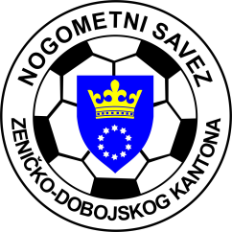
OMLADINSKI KUP NOGOMETNOG SAVEZA ZDK
SLUŽBENA LICA – I KOLO
03.05.2023. godine u 17,00 sati

FK “MLADOST” – FK “RUDAR” K  Kakanj  DELEGAT: Begović Armin - Zenica | GL: Hrustanović Amar Kakanj  A1: Smolo Ahmed Kakanj  A2: Smajić Elvedin Kakanj
NK “STUPČANICA” – FK “RUDAR” B  Olovo  DELEGAT: Čizmić Emina - Kakanj | GL: Kozlo Hamza Kakanj  A1: Šehović Armin Visoko  A2: Sezairi Almin Breza
NK “ČELIK” – NK “TOŠK”  Zenica  DELEGAT: Šabić Samir - Breza | GL: Kovačević Jasmin Zenica  A1: Durmić Asif Zenica  A2: Livnjak Dženis Zenica
FK “BORAC” – BFK “SIMM BAU”  Jelah  DELEGAT: Alić Muhidin - Šije | GL: Sinanović Samir Tešanj  A1: Rakić Jasmin Tešanj  A2: Nuhanović Osmo Tešanj
NK “KRIVAJA” – NK “ŽEPČE 1919”  Zavidovići  DELEGAT: Ismičić Edin – Novi Šeher | GL: Šabić Mirza Zenica  A1: Čolak Elman Zenica  A2: Mulabdić Armin Maglaj
NK “BOSNA” – NK “FORTUNA”  Visoko  DELEGAT: Memišević Omar - Breza | GL: Čosić Mahir Breza  A1: Mamela Semin Breza  A2: Čabaravdić Amar Visoko

Komisija za sudije i suđenje Komisija za takmičenje
Senad Huskanović s.r. Terzić Benjamin s.r.

